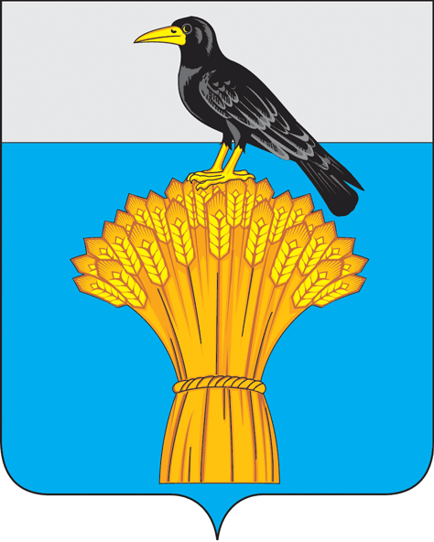

АДМИНИСТРАЦИЯ МУНИЦИПАЛЬНОГО ОБРАЗОВАНИЯ
ГРАЧЕВСКИЙ РАЙОН ОРЕНБУРГСКОЙ ОБЛАСТИ
П О С Т А Н О В Л Е Н И Е

01.07.2025 с.Грачевка № 435 п

О внесении изменения в постановление администрации муниципального образования Грачевский район Оренбургской области

от 20.04.2023 №238-п

В связи с кадровыми изменениями, руководствуясь Уставом муниципального образования Грачевский район Оренбургской области,
п о с т а н о в л я ю:
- В постановление администрации муниципального образования Грачевский район Оренбургской области от 20.04.2023 № 238-п «Об образовании межведомственной комиссии по профилактике неинфекционных заболеваний, формированию здорового образа жизни среди населения муниципального образования Грачевский район Оренбургской области» внести следующее изменение:
  - Приложение № 1 к постановлению изложить в новой редакции согласно приложению.
2.Контроль за исполнением настоящего постановления возложить на заместителя главы администрации по социальным вопросам.
3.Постановление вступает в силу со дня его подписания.

Глава района Д.В. Филатов

Разослано: Членам комиссии, Трифоновой Е.В.

Приложение
к постановлению
администрации района
__________ № _____

СОСТАВ

межведомственной комиссии по профилактике неинфекционных заболеваний, формированию здорового образа жизни среди населения муниципального образования Грачевский район Оренбургской области

Бахметьева Светлана Владимировна | - председатель комиссии - заместитель главы администрации по социальным вопросам
Хвалев Павел Анатольевич | - заместитель председателя комиссии- главный врач государственного бюджетного учреждения здравоохранения "Грачевская РБ" (по согласованию)
Липовецкая Юлия Сергеевна | - секретарь комиссии, специалист по социальной работе
Члены комиссии
Бахарева Ольга Анатольевна | - заместитель главы администрации по экономическому развитию - начальник отдела экономики
Гревцова Наталья Владимировна | - начальник отдела образования администрации района
Кирьяков Николай Сергеевич | - председатель Совета депутатов муниципального образования Грачевский район Оренбургской области (по согласованию)
Максимова Анна Ивановна | - директор ГАУСО «КЦСОН», председатель ОООО Совета женщин в Грачевском районе (по согласованию)
Максимов Валерий Евгеньевич | - начальник отдела по физической культуре, спорту и молодежной политике
Палухина Елена Анатольевна | - заместитель главы администрации - руководитель аппарата администрации - начальник отдела организационно-правовой и кадровой работы
Спиридонов Сергей Викторович  Уколов Сергей Александрович | - начальник управления культуры и архивного дела администрации района  - начальник отдела архитектуры и капитального строительства

